赤壁市政府采购合同融资平台操作流程

财政局

目录
1. 系统介绍 3
2. 平台入口 3
2.1湖北省政府采购网进入 3
2.2湖北政务服务网进入 4
2.3 IP地址直接进入 5
3. 供应商登录 6
4. 系统功能 7
4.1 融资管理 7
4.1.1合同信息 7
4.1.2中标信息 8
4.1.3政府采购合同融资 9
4.1.4融资账户变更 11
4.2 金融产品 13
4.2.1 金融产品列表 13

系统介绍
本系统顺应当前政府部门工作，推出政采贷的线上服务模式。主要实现了采购信息库的获取与推送，数据的归类以及存储。实现数据的交互连通，多口径综合查询，以及其他一些辅助业务管理功能。以达到网上实现政采贷的申请，大大方便了广大客户，优化了营商环境，降低财政成本，为建设节约型政府作出贡献。
软件系统基于BS架构模式开发，采取统一设计、统一部署的方式，实现数据大集中，便于查询、审核、归档。各用户无需安装任何程序，通过谷歌浏览器直接进行系统的访问。
该文档是针对有融资需求供应商的操作手册。

平台入口

2.1 湖北省政府采购网进入
登录湖北省政府采购网，右侧点击政府采购合同融资平台，进入湖北省政府采购合同融资平台。
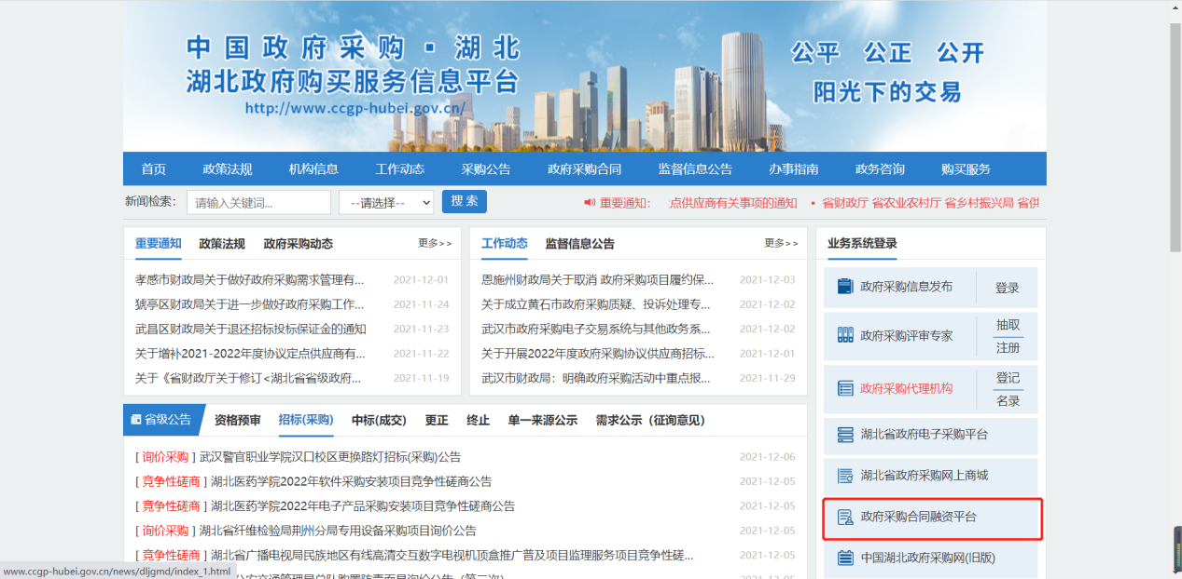

进入地市的融资平台，双击首页下方地市的地图区域，进入到对应的政府采购合同融资平台

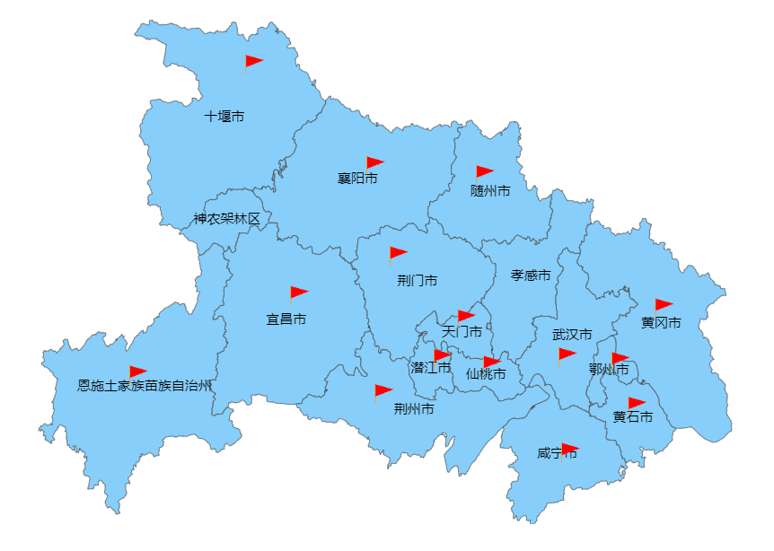

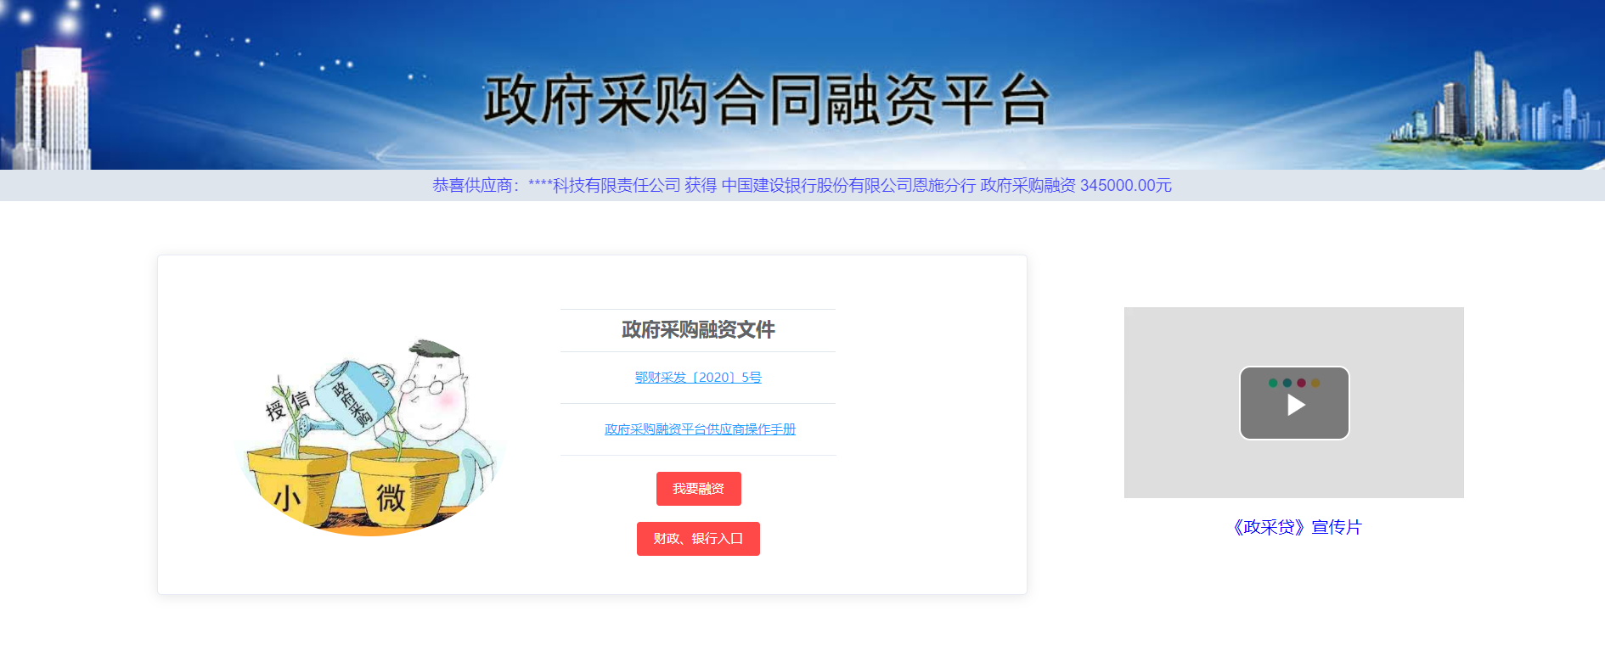

2.2湖北政务服务网进入
进入湖北政务服务网，搜索财政服务，点击进入财政服务专区
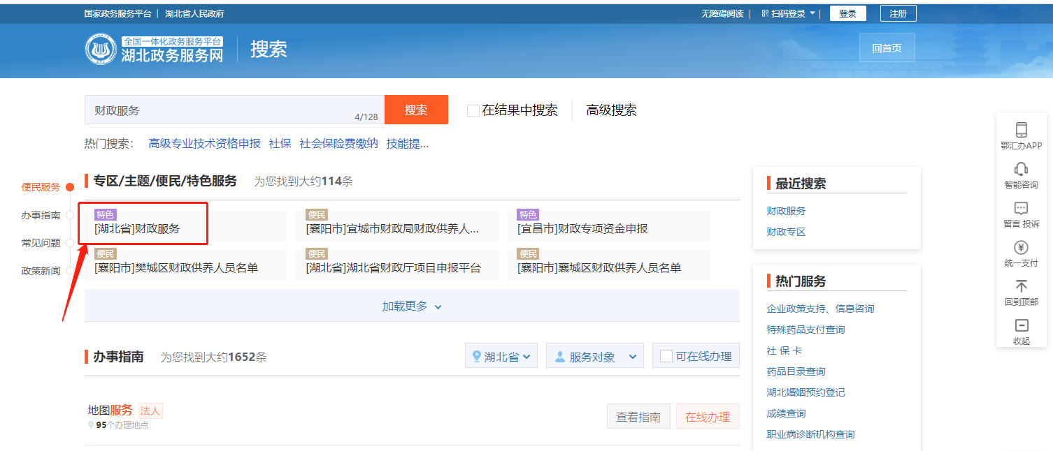
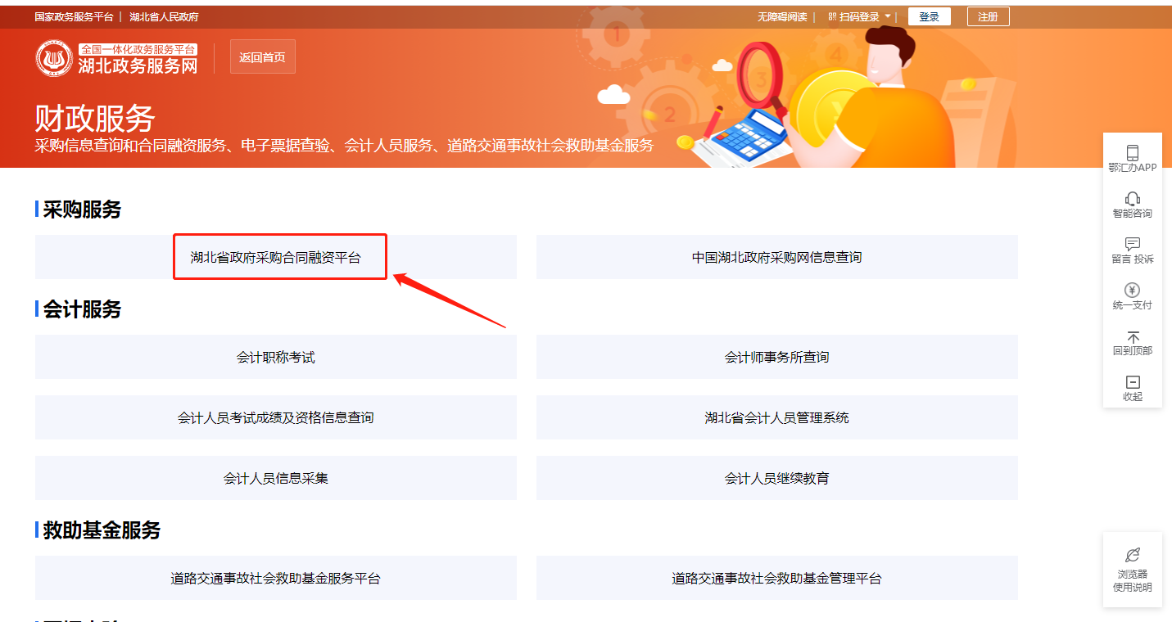
点击进入湖北省政府采购合同融资平台，进入湖北省政府采购合同融资平台后操作如1.1

2.3 IP地址直接进入
输入网址进入政府采购合同融资平台，平台网址：https://czt.hubei.gov.cn/zcd/homepage

供应商登录
进入政府采购合同融资平台后点击我要融资，进入湖北省统一身份认证平台
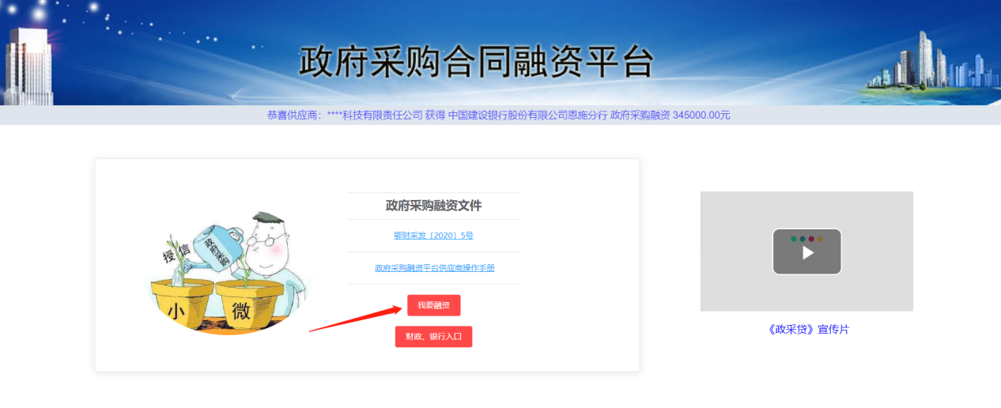
进入湖北省统一身份认证平台后切换法人登录，账号为公司统一社会信用代码（如未注册政务网账号则需点击新用户注册！！！），登录成功后进入政府采购合同融资平台

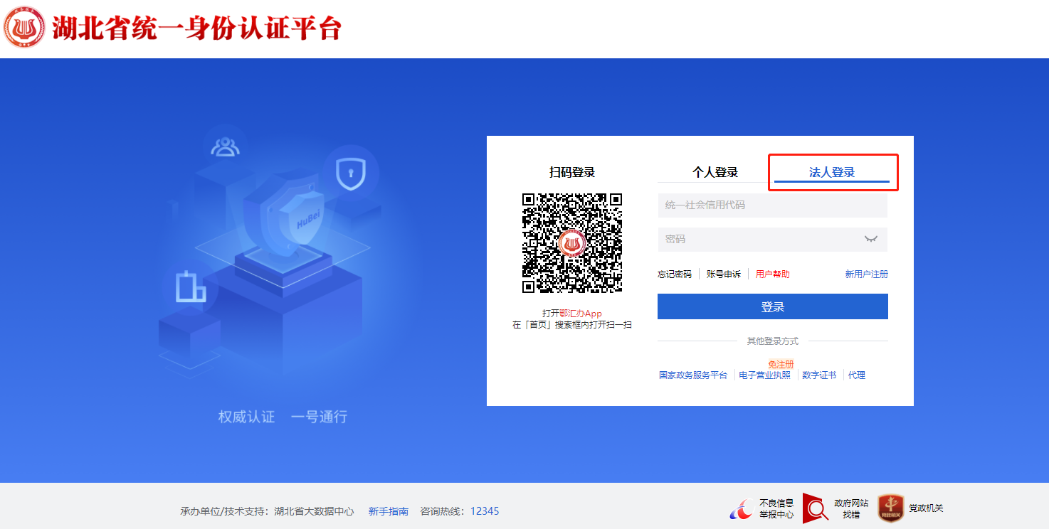
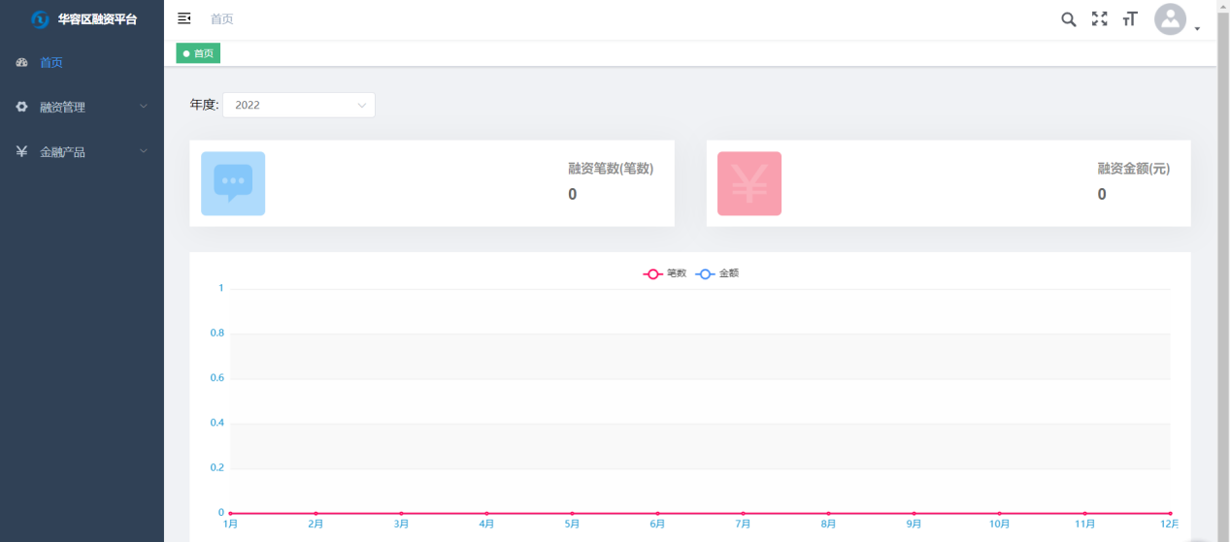

系统功能

4.1 融资管理

4.1.1合同信息
点击合同信息菜单可以查看本公司合同备案信息，根据融资状态可以查询已融资的合同信息，同时可以查看融资成交单
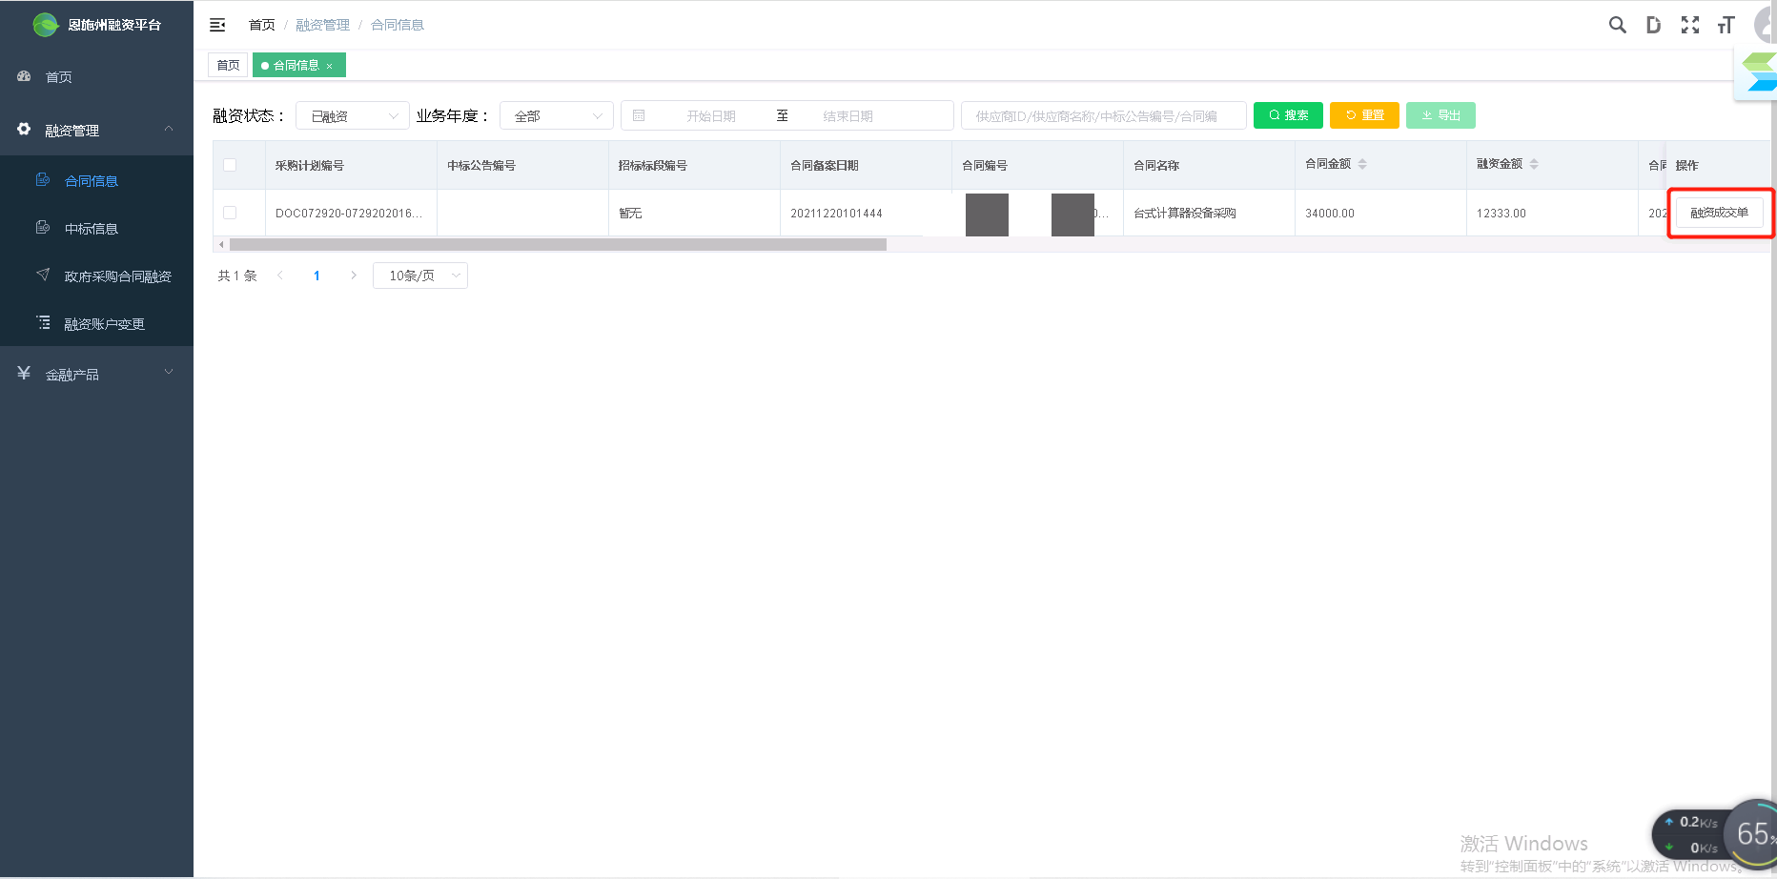

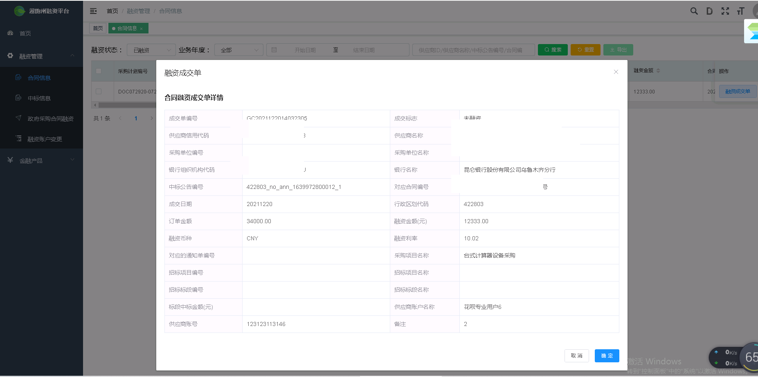

4.1.2中标信息
点击中标信息菜单，可以查看本行政区划内本公司在湖北省政府采购网发布的中标公告信息。
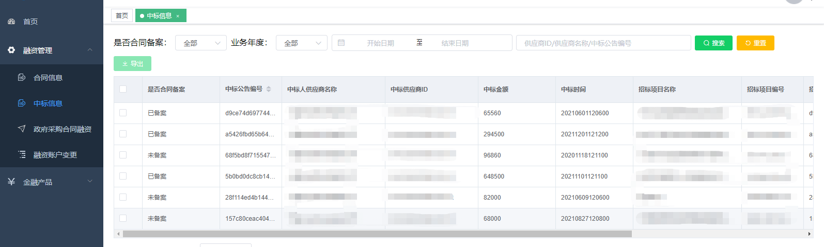

4.1.3政府采购合同融资
点击政府采购合同融资菜单，查看融资流程，点击右侧融资申请跳转中征平台
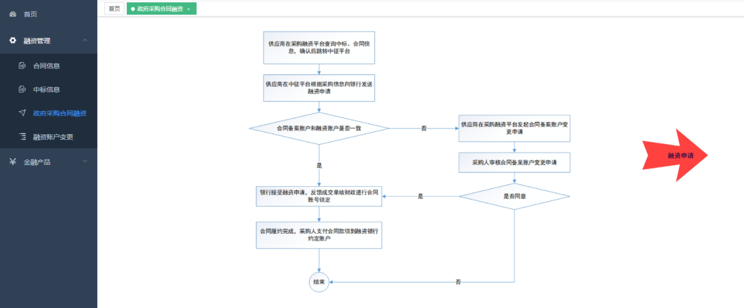
进入中征平台可以查看本公司订单
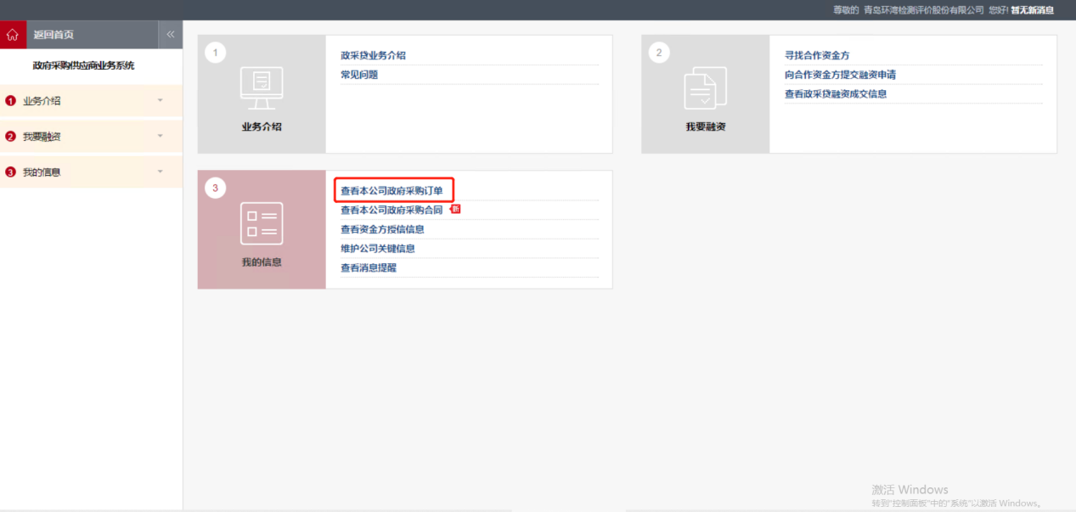
若供应商暂无目标金融机构对接，可以点击寻找合作资金方，主动发布融资需求等待资金合作方联系进行融资
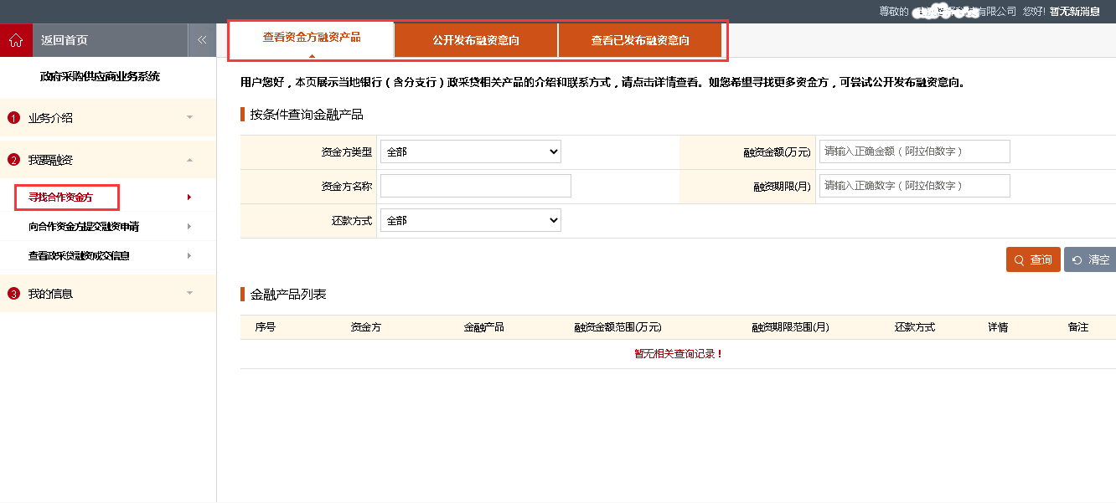
若供应商已经跟资金方达成意向，点击向合作资金方提交融资申请菜单，可选择指定资金方，然后在“待选择采购订单列表”处选择需融资的采购合同，填写融资申请信息，提交到指定金融机构。
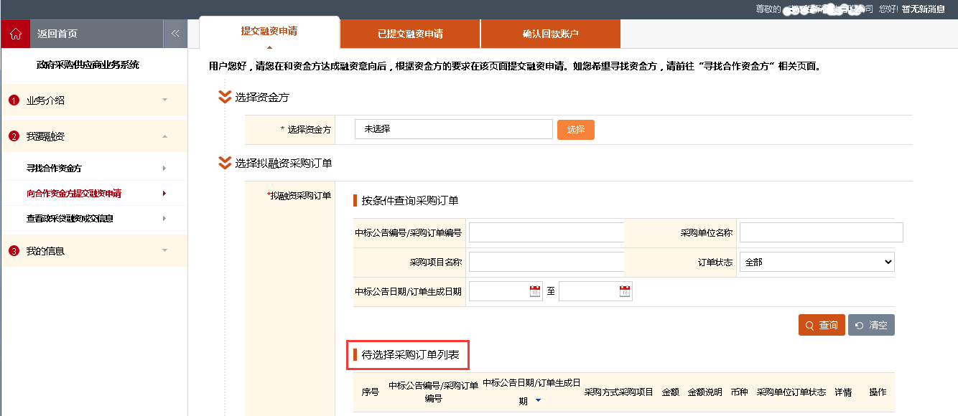
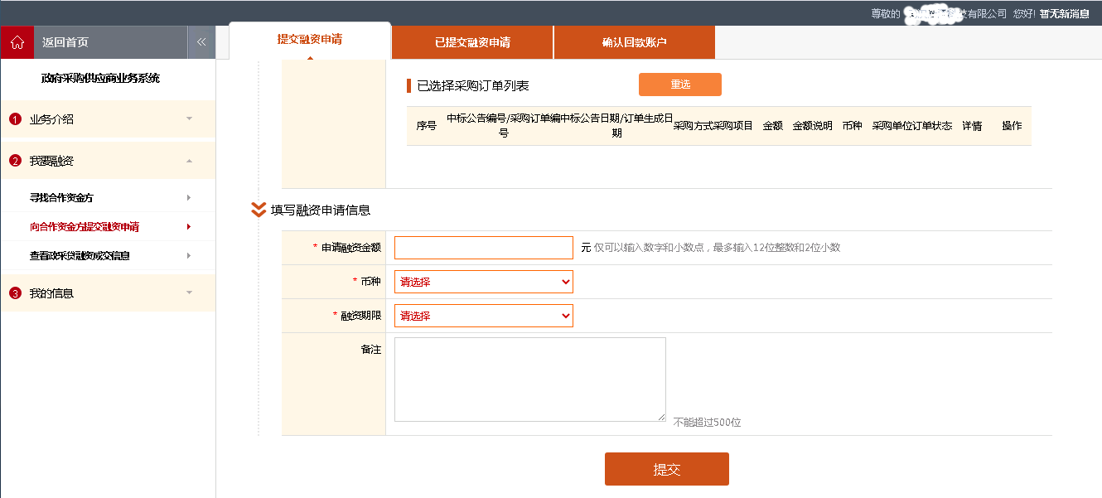
银行内部审核完成后在中征平台提交融资成交单，成交单反馈到政府采购合同融资平台，融资平台收到成交单后以短信方式提醒供应商融资成功，同时供应商在融资平台合同信息菜单中可以查看具体成交单信息。
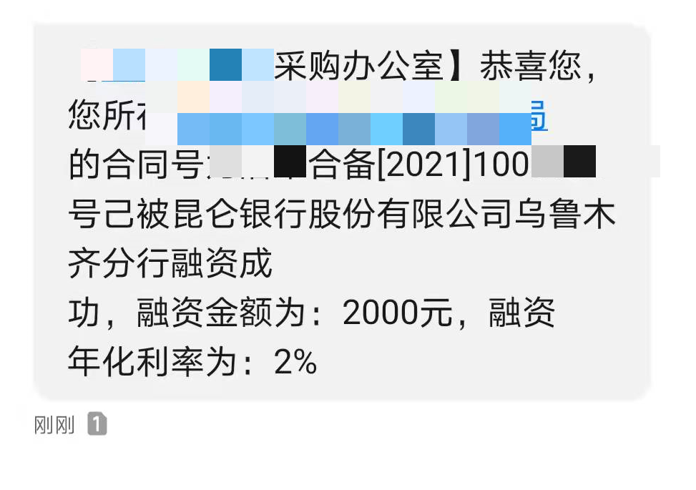

4.1.4融资账户变更
当供应商融资账号与收款账号不一致时，则需要供应商提交账户变更申请，由采购人来审核，同意变更后采购合同收款账户会变更成新的账户，并反馈到中征平台。
供应商选中需要变更账号的合同，然后单击添加，维护需要变更的账号信息，点击提交。

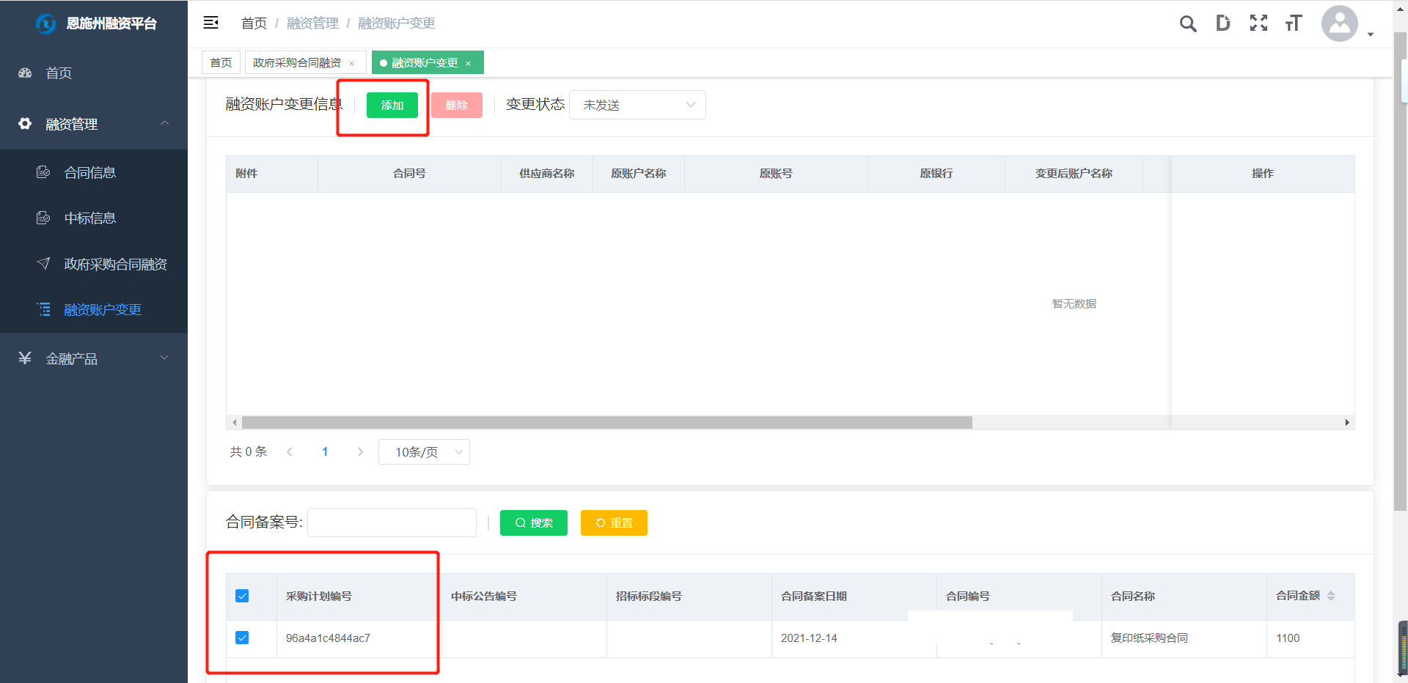
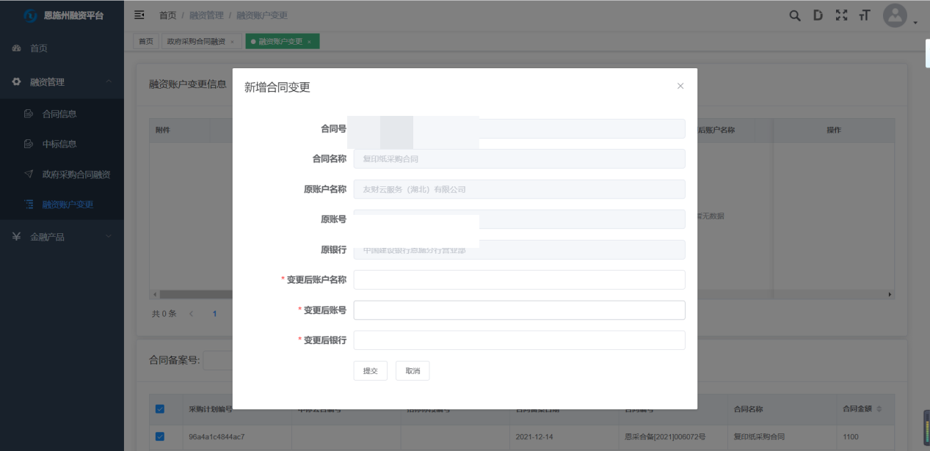
提点击查询打印填写相关信息并盖好公章，拍照或扫描文件生成附件并上传此附件
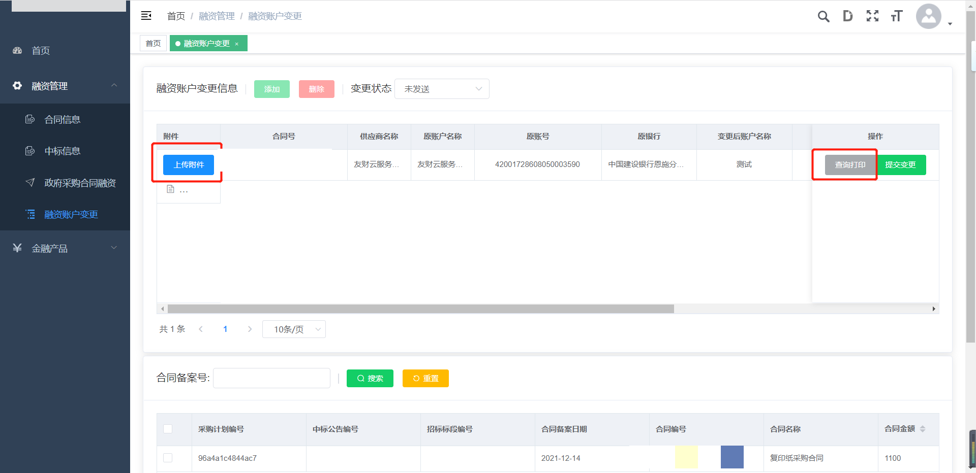
附件样例如下：
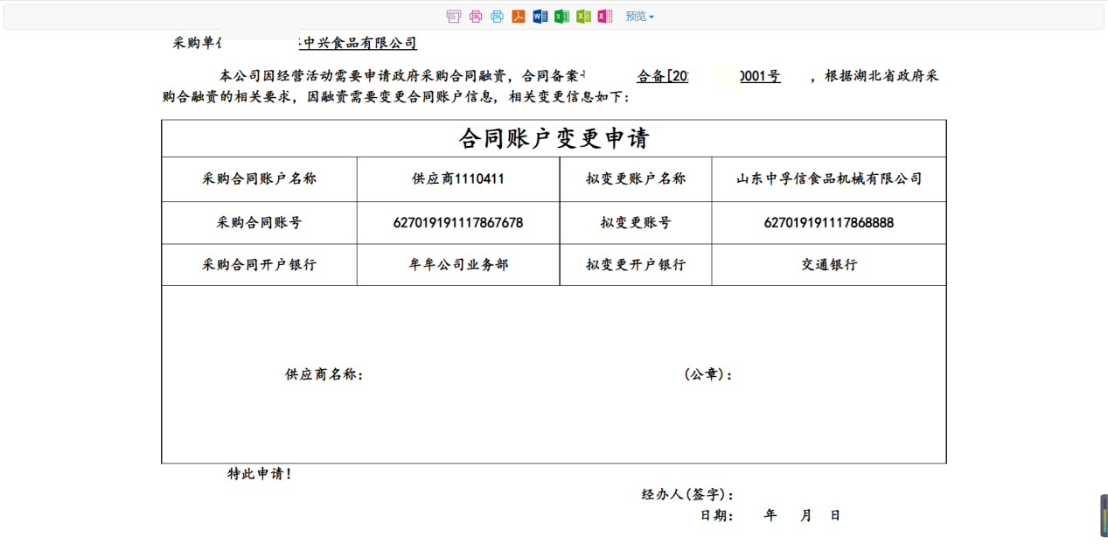
点击提交变更按钮，变更申请提交至采购人，账户变更申请完成，采购人审核结果可在该菜单页面变更状态中查询。
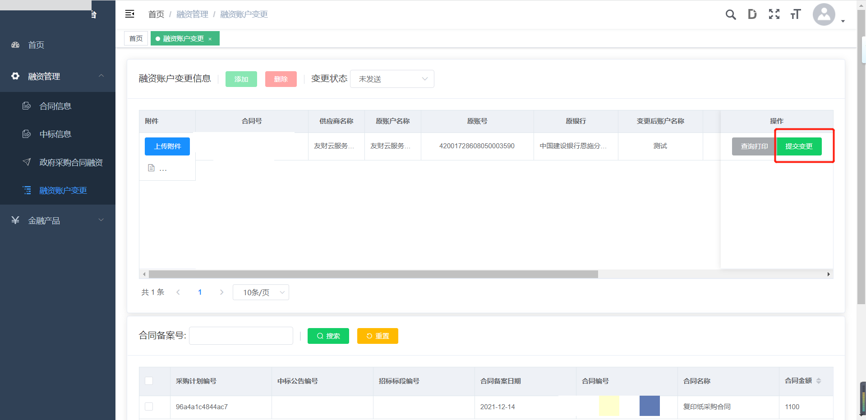

4.2 金融产品

4.2.1 金融产品列表
供应商可在该菜单查询各个银行维护的各自融资产品及对接银行经理的联系方式，方便供应商直接联系到指定银行进行融资申请。
